INFORME TRIMESTRAL DE ACTIVIDADES

ENERO, FEBRERO, MARZO 2026

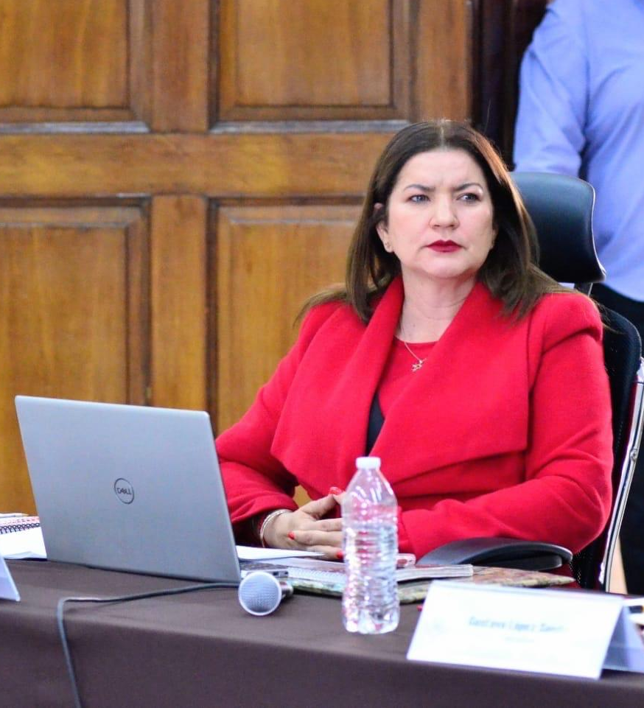

MARÍA OLGA GARCÍA AYALA
REGIDORA

Justificación

El presente informe de actividades trimestral corresponde a los meses de enero, febrero y marzo del año 2026 dos mil veintiséis, iniciando las actividades en la regiduría a partir del 01 de octubre del 2024, para efectos de este informe comenzando las actividades a partir del 02 de enero hasta el 31 de marzo del 2026, en cumplimiento del artículo 8 fracción VI inciso I) de la Ley de Transparencia y Acceso a la información Pública del Estado de Jalisco y sus Municipios.

Refiero las actividades que he realizado como parte de mis facultades y obligaciones conferidas conforme a los artículos 49 y 50 de la Ley del Gobierno y la Administración Pública, así como lo relativo al Reglamento Interior del Municipio de Zapotlán el Grande, Jalisco, consistente en la asistencia de las sesiones de Ayuntamiento, elaboración de iniciativas, realización de sesiones de la Comisión Edilicia de Innovación, Ciencia y Tecnología, la cual presido, asistencia y participación en las diversas comisiones edilicias de las cuales forma parte lo son: Comisión Edilicia de Desarrollo Económico y Turismo, Comisión Edilicia de Limpia, Áreas Verdes, Medio Ambiente y Ecología, Comisión Edilicia de Reglamentos y Gobernación y la Comisión Edilicia de Transparencia, Acceso a la Información, Combate a la Corrupción y Protección de Datos Personales. De conformidad a lo establecido en la Sesión Extraordinaria número 01, de fecha 01 de octubre del 2024, mediante punto 7 del orden del día que se aprobó por el Pleno del Ayuntamiento la integración de las comisiones y la modificación de comisiones aprobada en Sesión Extraordinaria de Ayuntamiento número 40 mediante punto 3 del orden del día de fecha 10 de septiembre del 2025, publicado en la Gaceta Municipal de Zapotlán el Grande, Jalisco, número 578, de fecha 09 de septiembre del 2025, en la que se determina la modificación de la integración de las comisiones.

Además de participar en las diferentes actividades del Gobierno Municipal 2024-2027, principalmente la atención a la ciudadanía.

Sesiones de Ayuntamiento

Ordinarias

- Sesión Ordinaria de Ayuntamiento número 23, de fecha 29 de enero del 2026.
- Sesión Ordinaria de Ayuntamiento número 24, de fecha 13 de febrero del 2026.
- Sesión Ordinaria de Ayuntamiento número 25, de fecha 02 de marzo del 2026.
- Sesión Ordinaria de Ayuntamiento número 26, de fecha 17 de marzo del 2026.
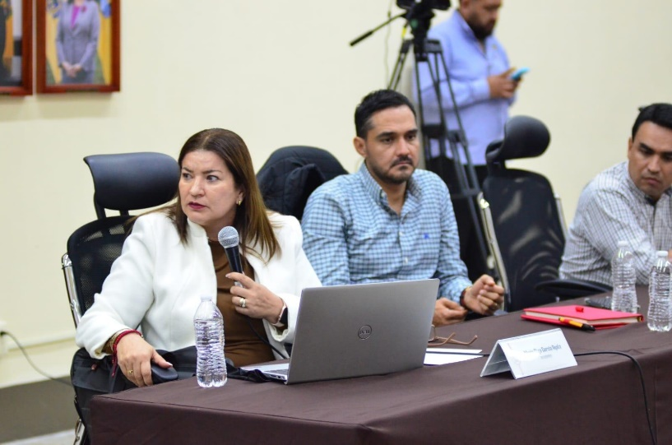
- Sesión Ordinaria de Ayuntamiento número 27, de fecha 27 de marzo del 2026.

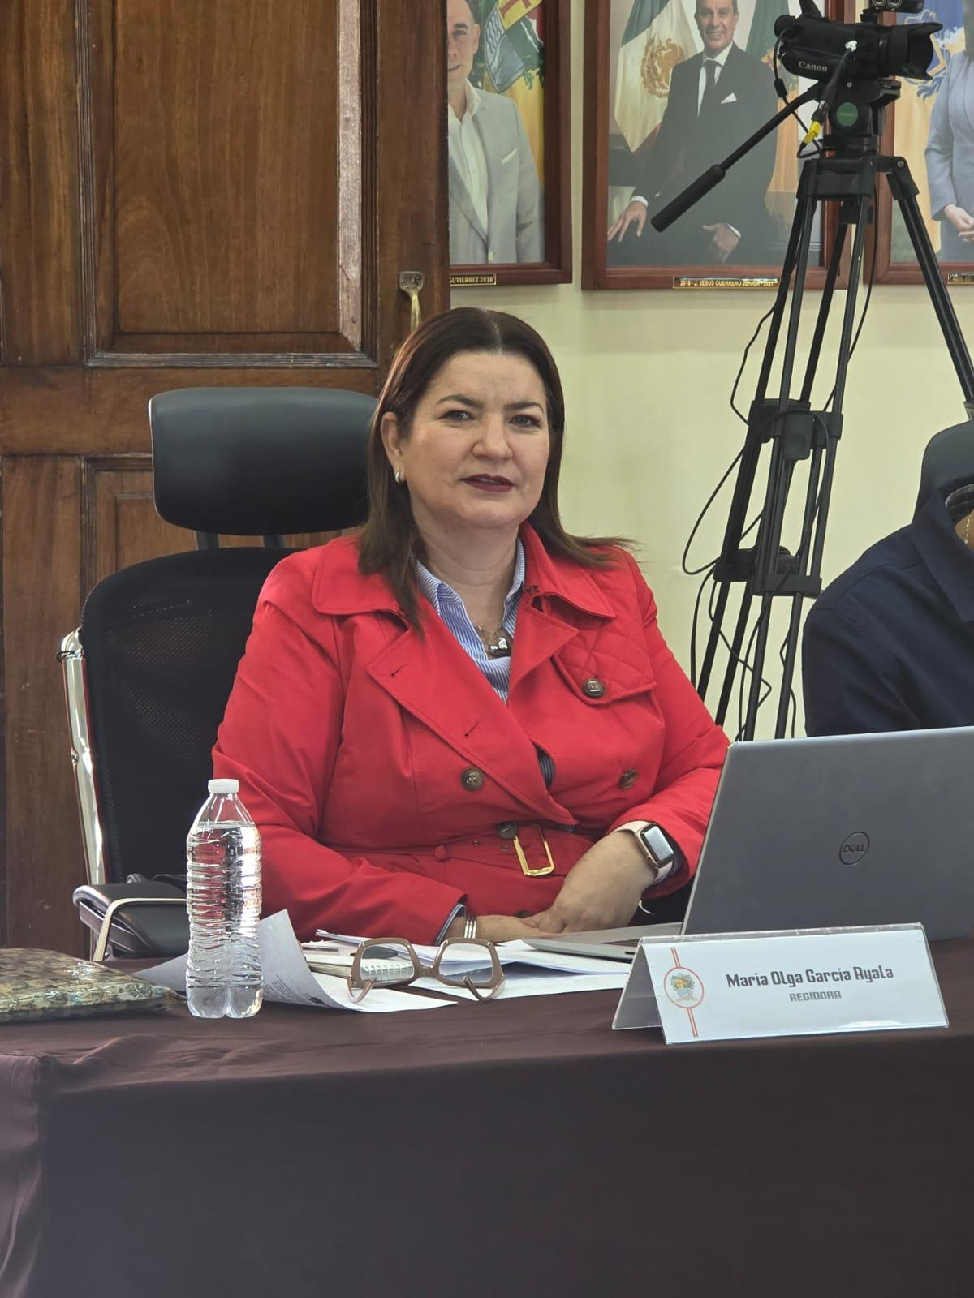
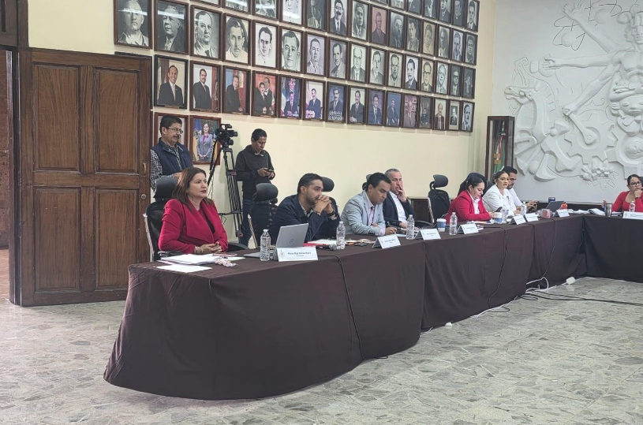

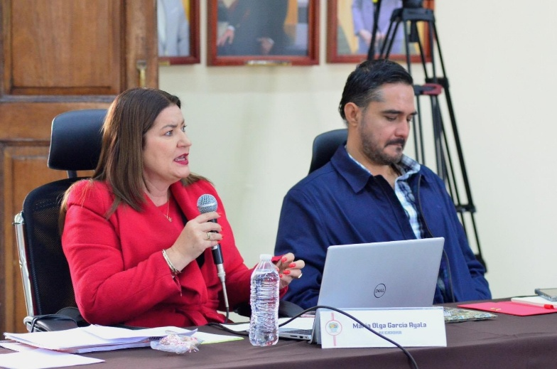
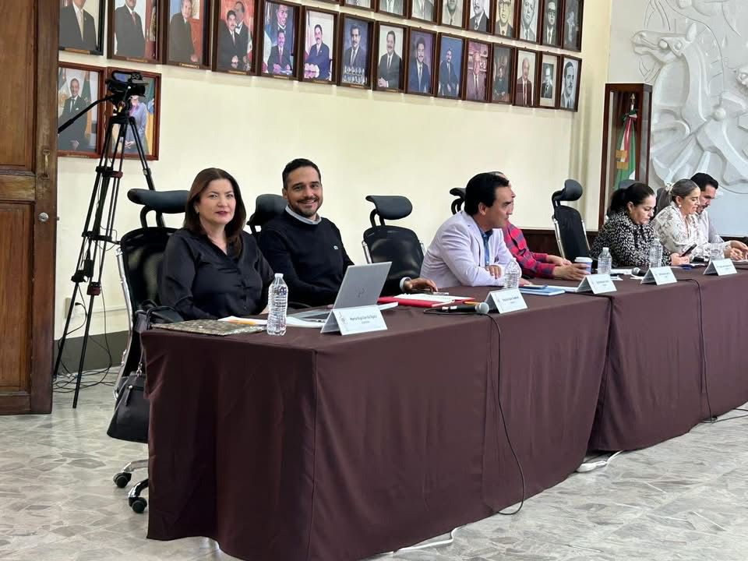

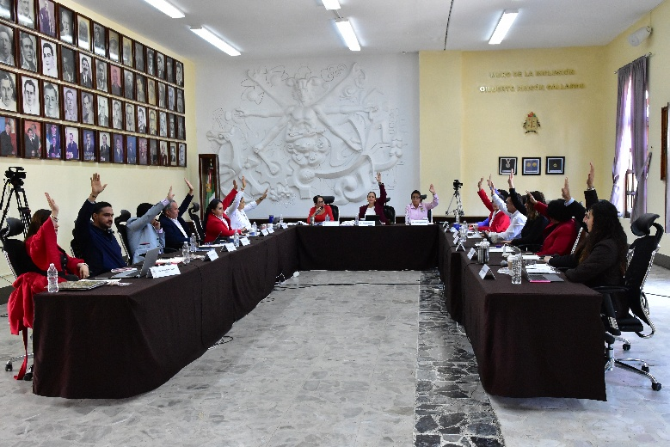

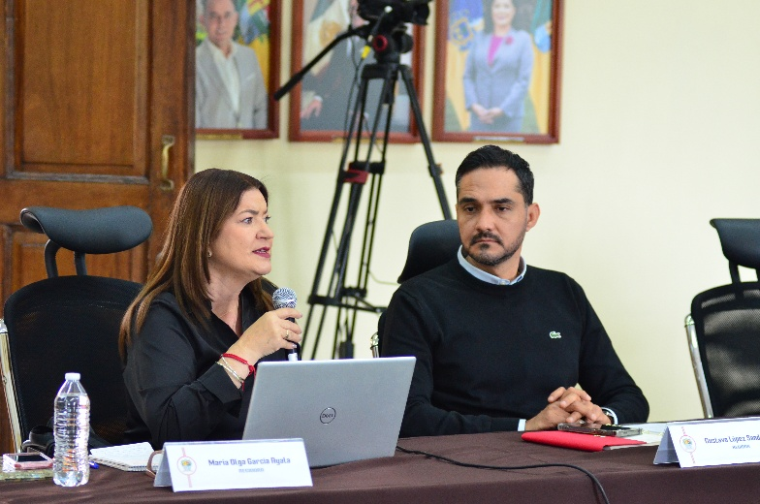

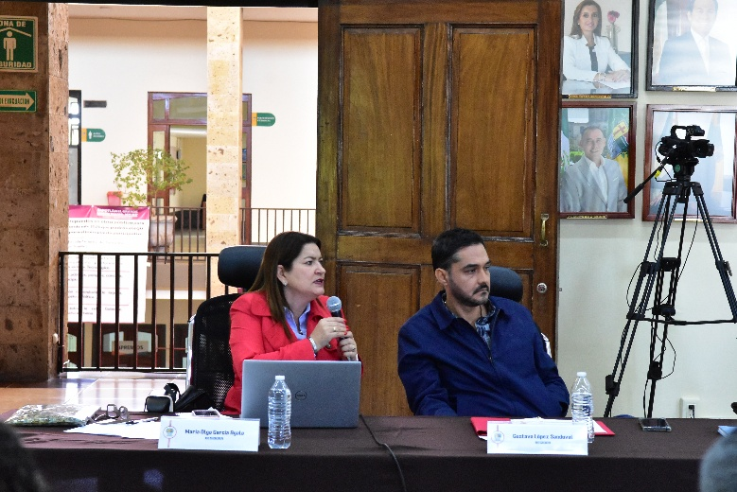
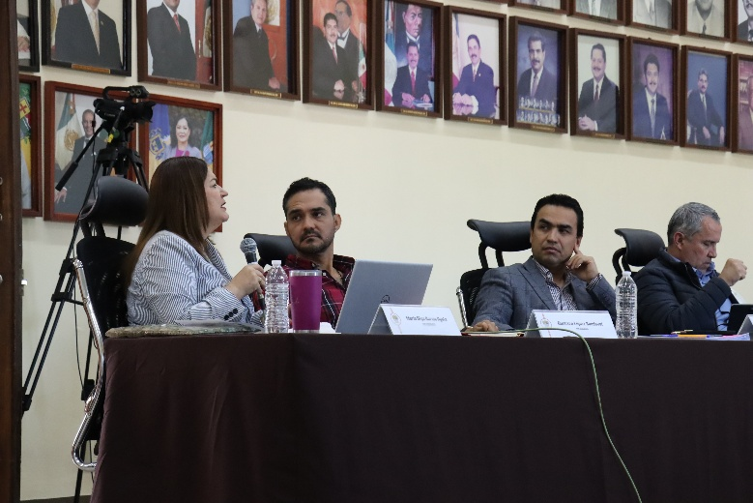

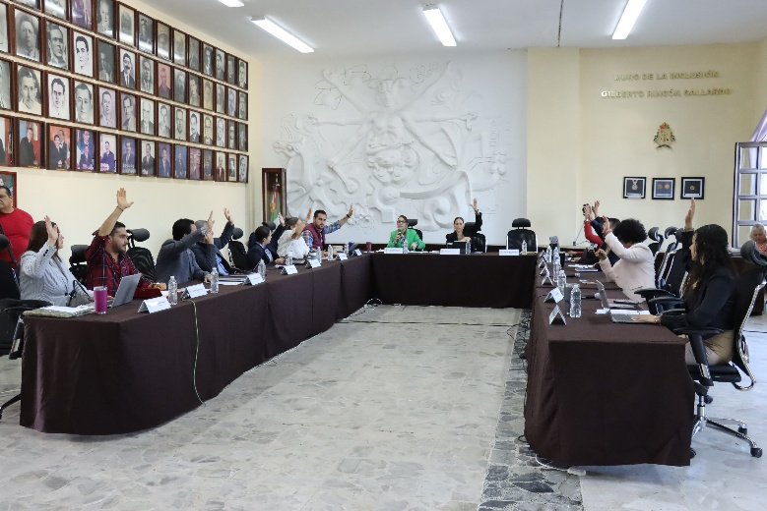
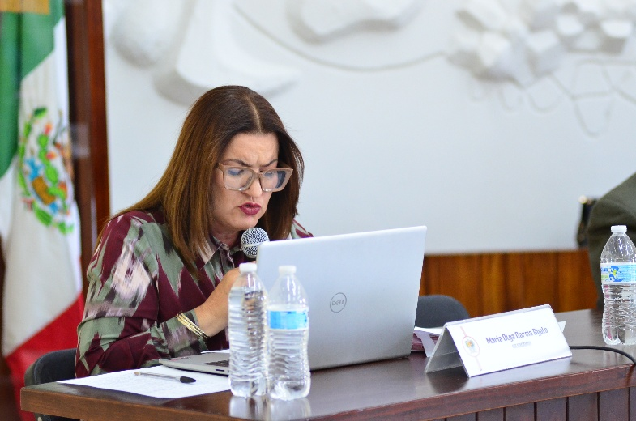

Extraordinarias

- Sesión Extraordinaria de Ayuntamiento número 54, de fecha 03 de febrero de 2026.
- Sesión Extraordinaria de Ayuntamiento número 55, de fecha 03 de marzo de 2026.
- Sesión Extraordinaria de Ayuntamiento número 56, de fecha 17 de marzo de 2026.
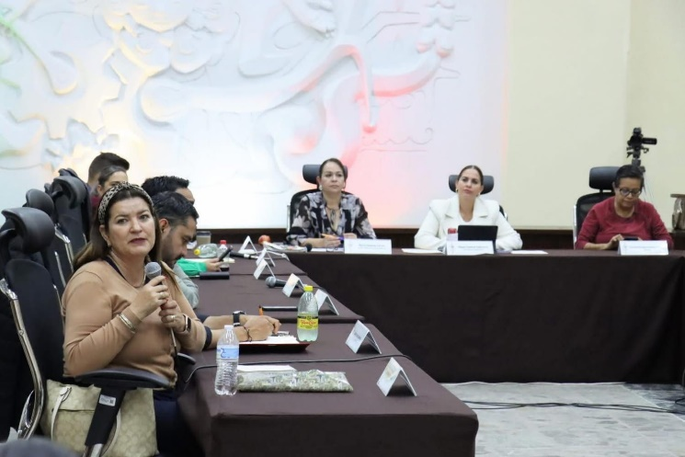
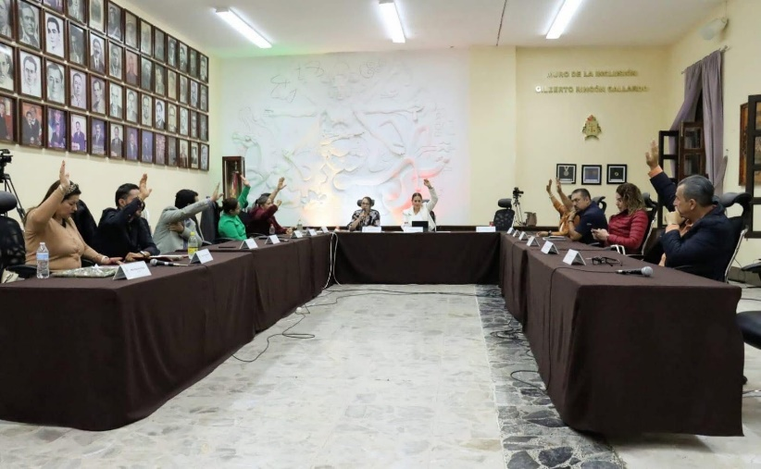
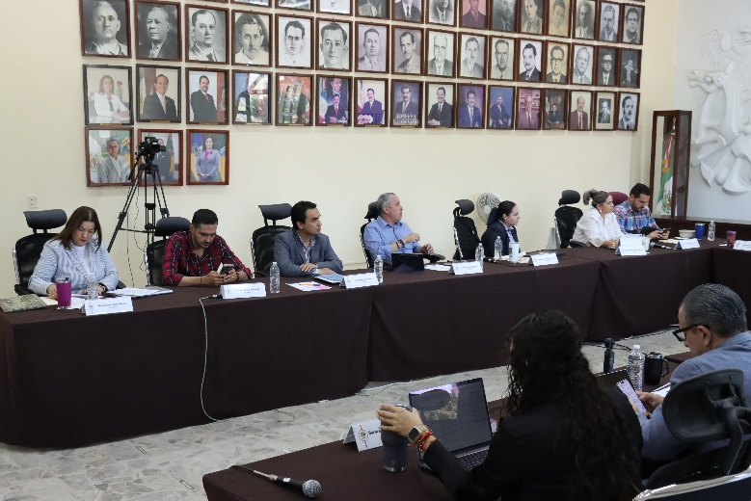
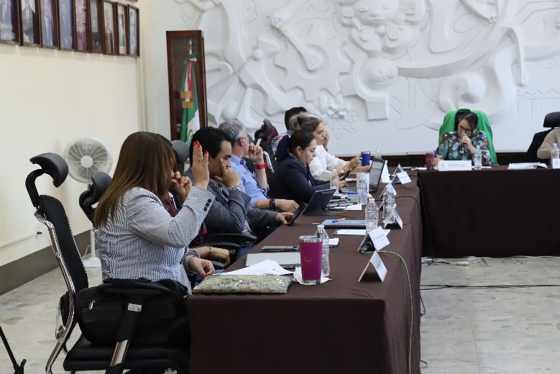
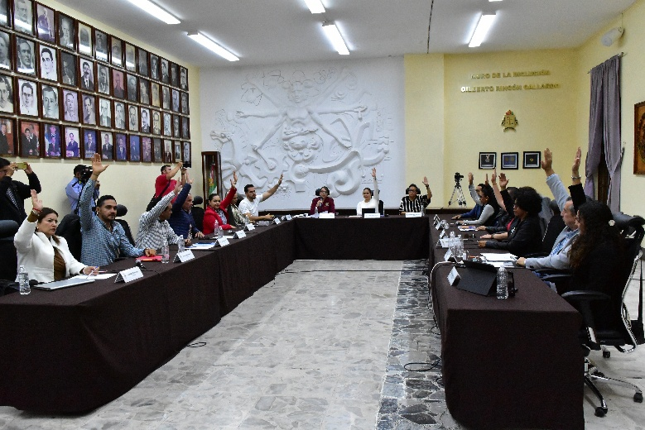
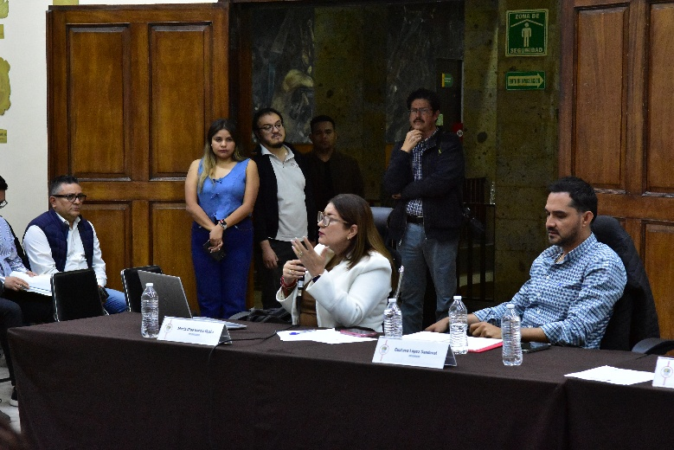

Solemnes

- Sesión Solemne de Ayuntamiento número 20, Declaratoria de Hija Adoptiva Distinguida a la Escritora Decimonónica Refugio Barragán de Toscano, de fecha 27 de febrero del 2026.
- Sesión Solemne de Ayuntamiento No.21 Entrega de la Presea “María Elena Larios González 2026”, de fecha 09 de marzo del 2026.
- Sesión Solemne de Ayuntamiento No. 22 Entrega del premio “Ernesto Neaves Uribe 2026”, de fecha 24 de marzo del 2026.
- Sesión Solemne de Ayuntamiento No.23 “202 Aniversario en que se otorgó el título de “Ciudad” a la antigua “Zapotlán el Grande”, de fecha 27 de marzo de 2026.

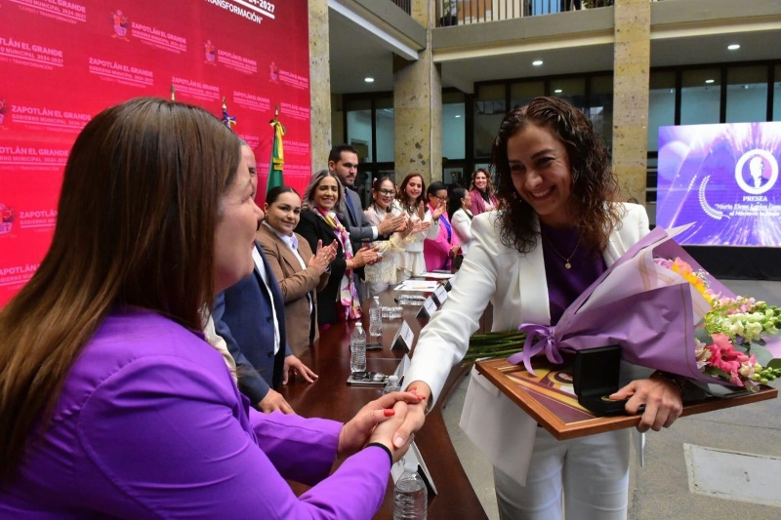
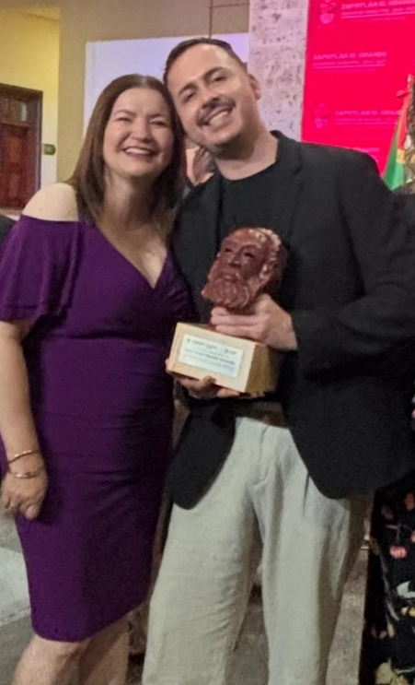
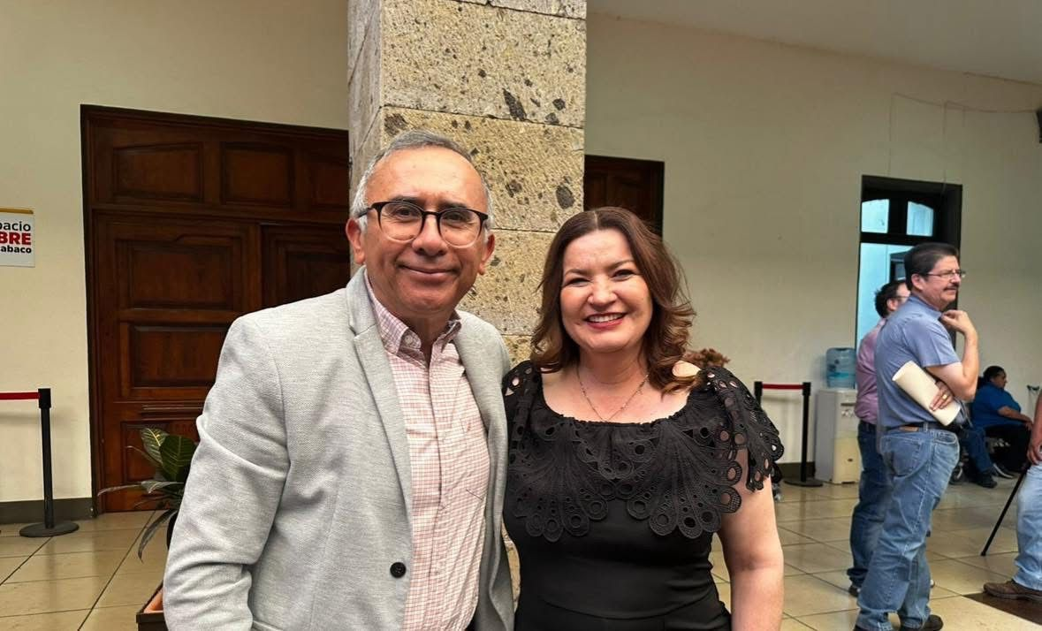
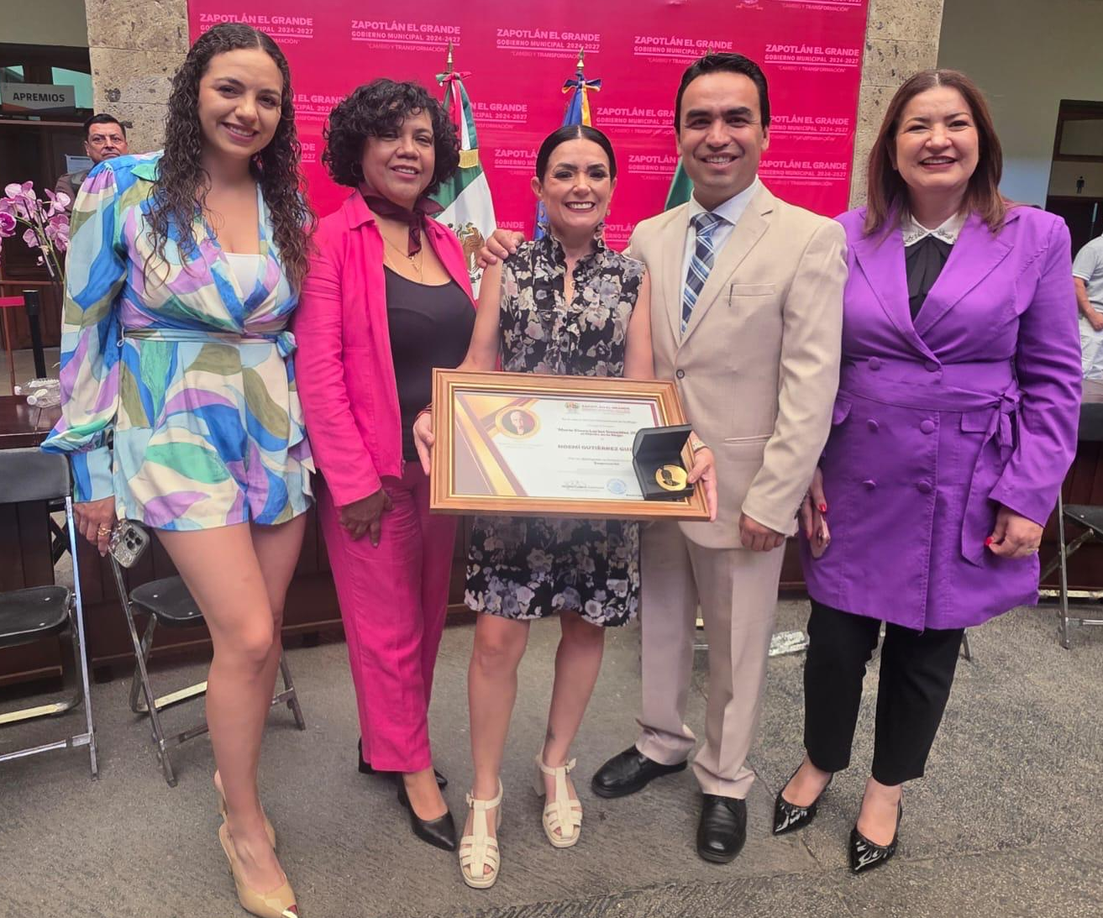
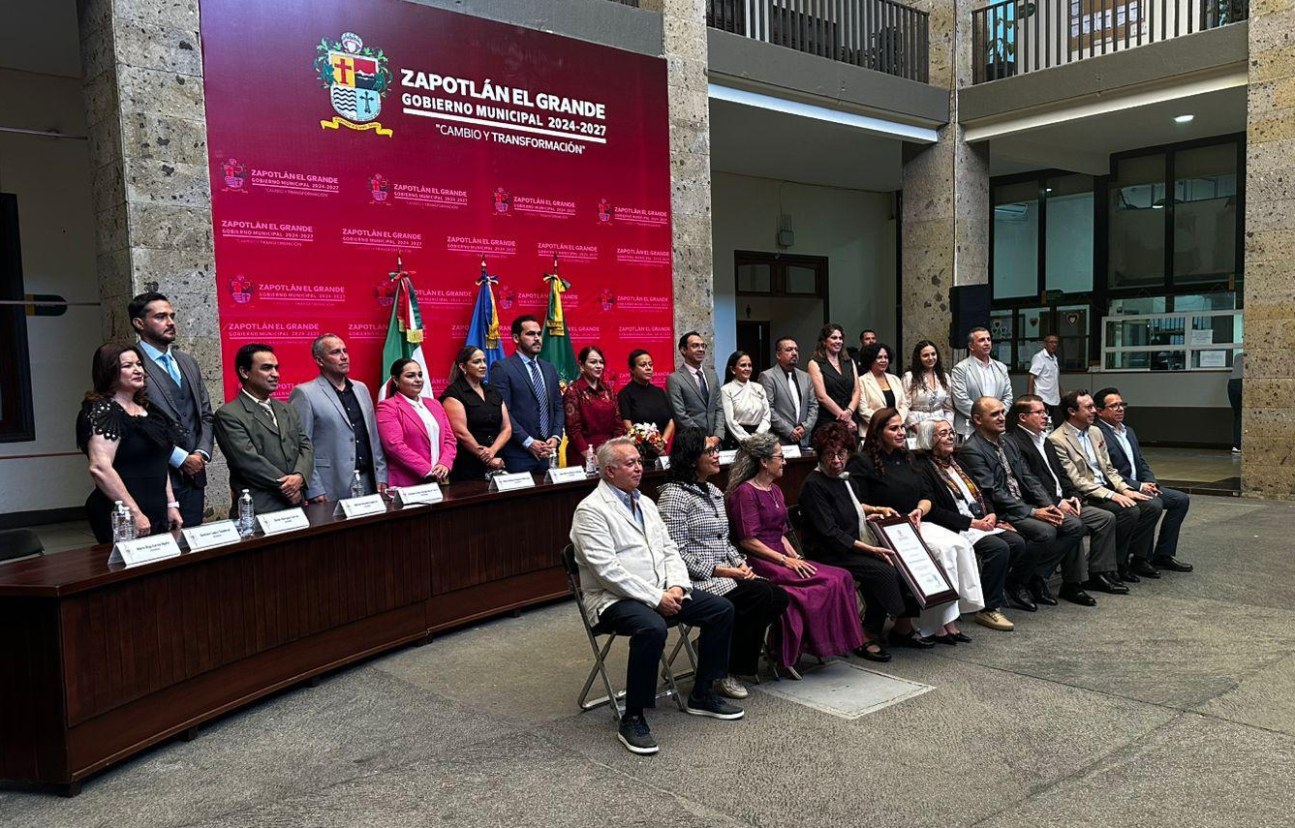
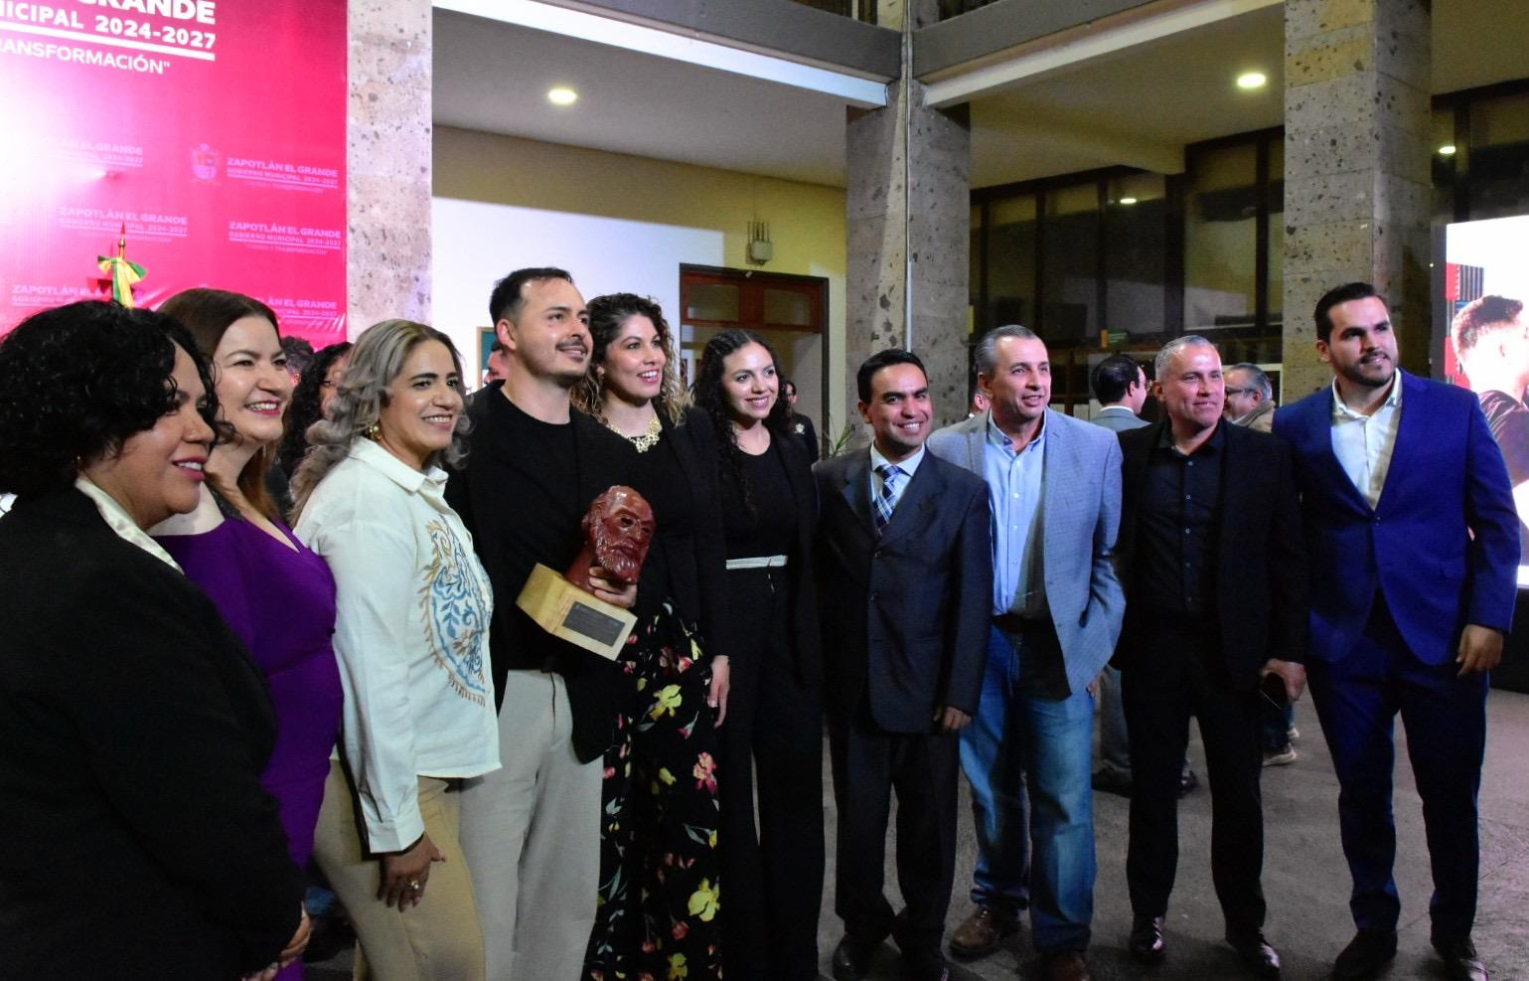
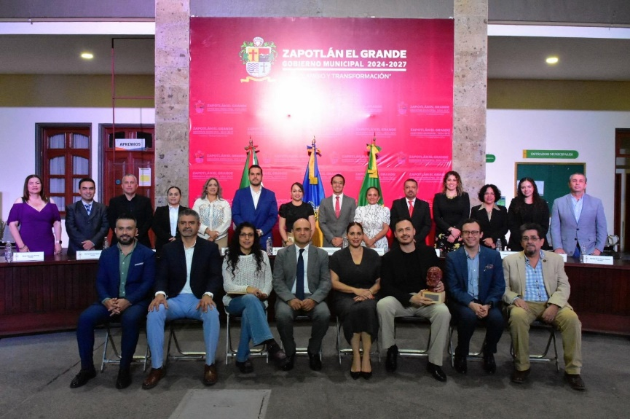
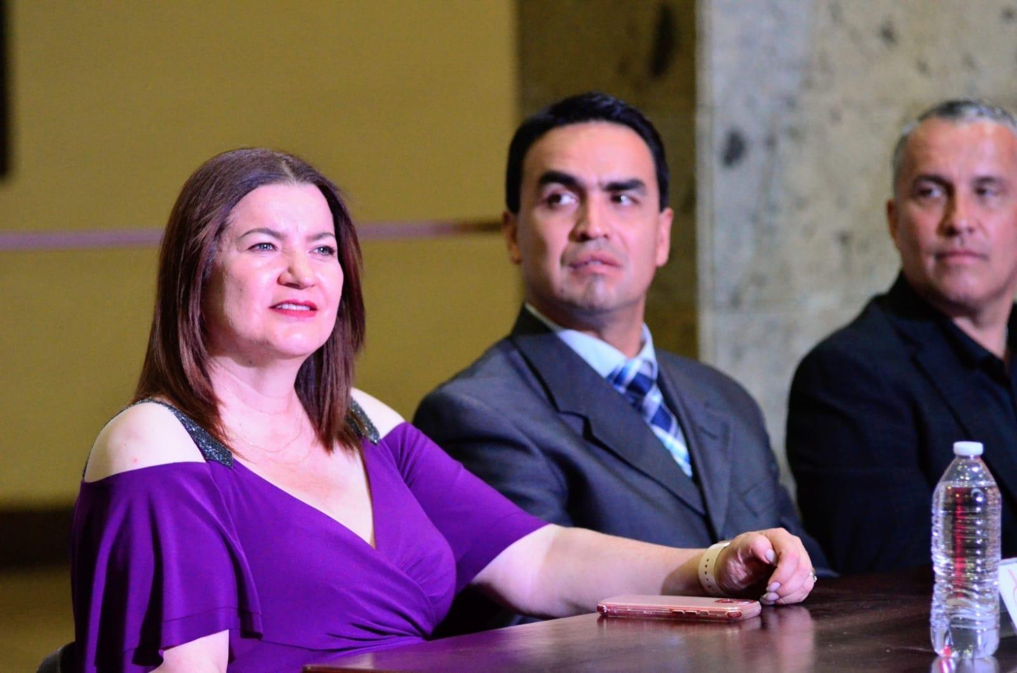
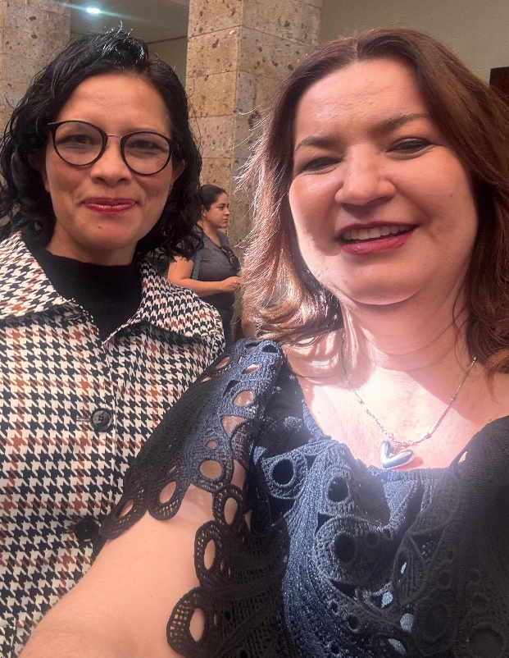
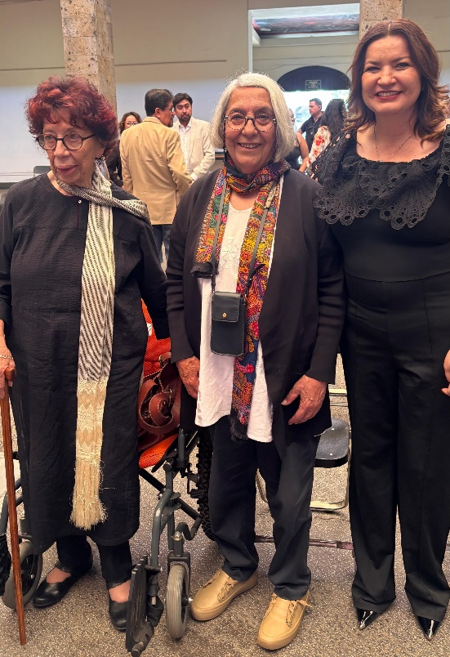

Sesiones de Comisiones
Edilicias Permanentes

De la Comisión que preside

Comisión Edilicia de Innovación, Ciencia y Tecnología.

- Sesión número 5 de fecha 30 de enero del 2026.
- Sesión número 6 de fecha 05 de febrero del 2026.

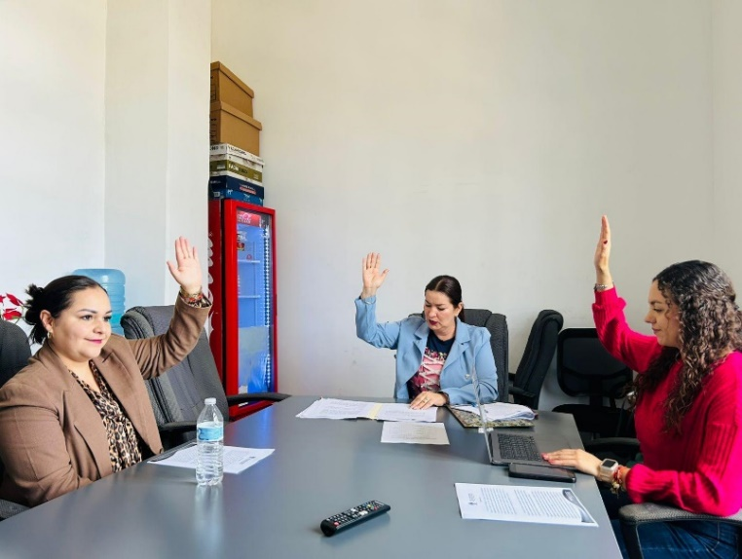

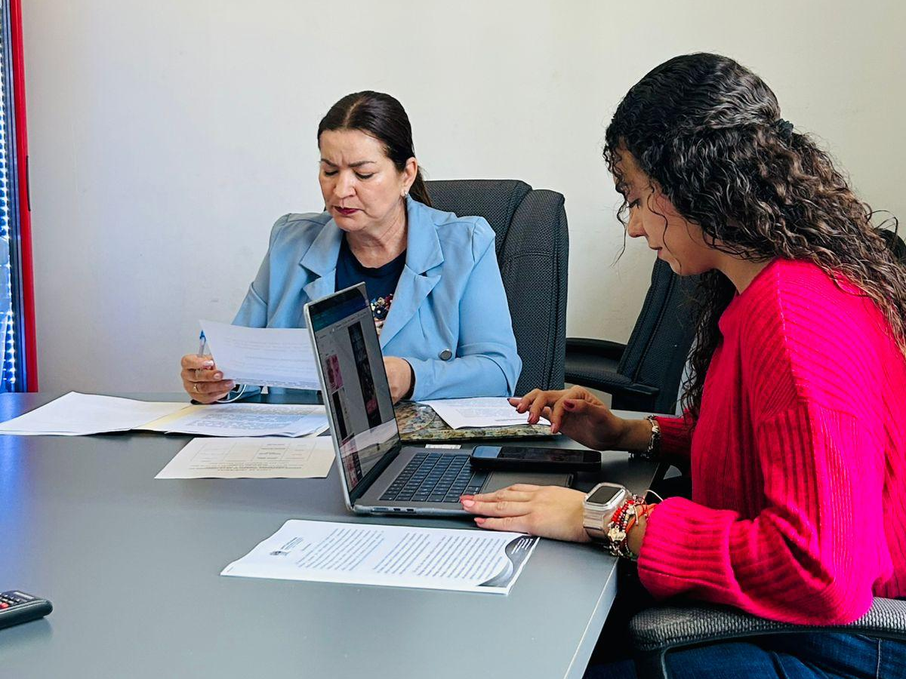

De las comisiones que participa como vocal.

Comisión Edilicia de Reglamentos y Gobernación.

- Sesión Ordinaria número 13, de fecha 10 de febrero del 2026.
- Sesión Ordinaria, de fecha 16 de febrero del 2026.
- Sesión Ordinaria, de fecha 25 de febrero del 2026.

Comisión Edilicia de Desarrollo Económico y Turismo.

- Sesión Ordinaria número 10, de fecha 24 de marzo del 2026.

Comisión Edilicia de Transparencia, Acceso a la Información, Combate a la Corrupción y Protección de Datos Personales.

- Sesión Ordinaria número 5, de fecha 05 de marzo del 2026.

Comisión Edilicia Permanente de Limpia, Áreas Verdes y Medio Ambiente.

- Sesión Ordinaria número 5, de fecha 22 de enero del 2026.

Comisión Edilicia Permanente de Hacienda Pública y Patrimonio Municipal.

- Mesa de trabajo de fecha 20 de febrero del 2026.

Comisión Edilicia de Cultura de la Paz.

- Mesa de trabajo de fecha 11 de febrero de 2026.
- Reunión de Reglamento de Prevención de la violencia, de fecha 12 de febrero de 2026.
- Continuación de la Sesión Ordinaria No.3 de fecha 18 de febrero de 2026.

- Continuación de la Sesión Ordinaria No.3 de fecha 11 de marzo de 2026.

Comisión Edilicia Permanente de Calles, Alumbrado Público y Cementerios

- Mesa de trabajo de fecha 12 de enero de 2026.
- Continuación de la mesa de trabajo de fecha 13 de enero de 2026.
- Continuación de la mesa de trabajo de fecha 20 de enero de 2026.
- Continuación de la mesa de trabajo de fecha 21 de enero de 2026.
- Continuación de la mesa de trabajo de fecha 28 de enero de 2026.
- Continuación de la mesa de trabajo de fecha 30 de enero de 2026.
- Continuación de la mesa de trabajo de fecha 04 de febrero de 2026.
- Continuación de la mesa de trabajo de fecha 06 de febrero de 2026.
- Continuación de la mesa de trabajo de fecha 17 de febrero de 2026.
- Continuación de la mesa de trabajo de fecha 18 de febrero de 2026.
- Continuación de la mesa de trabajo de fecha 19 de febrero de 2026.
- Continuación de la mesa de trabajo de fecha 25 de febrero de 2026.
- Continuación de la mesa de trabajo de fecha 26 de febrero de 2026.

Comisión Edilicia Permanente de Rastro

- Mesa de trabajo, de fecha 04 de marzo de 2026.

Comisión Edilicia Permanente de Tránsito y Protección Civil

- Mesa de trabajo, de fecha 13 de marzo de 2026.

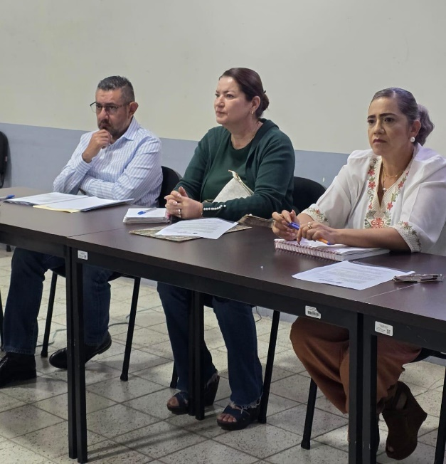
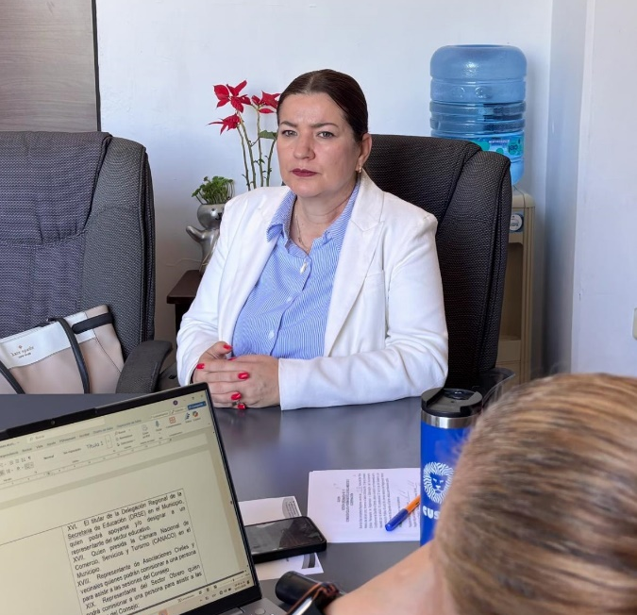
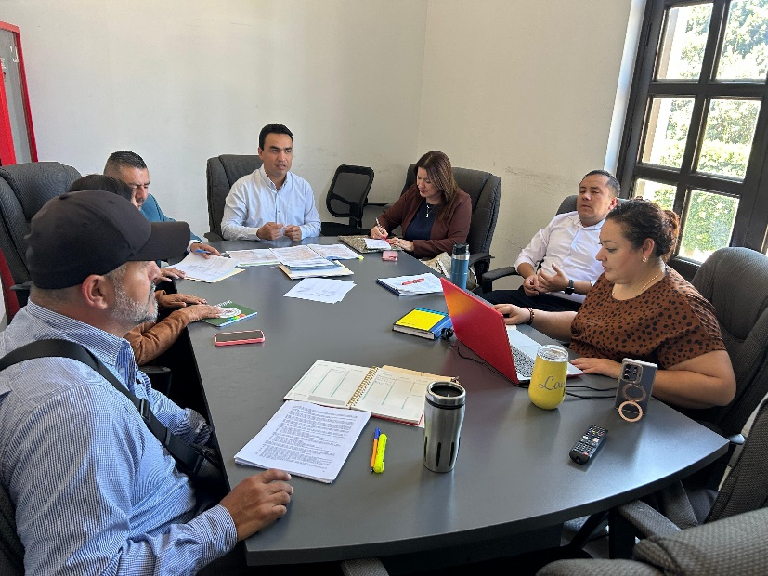
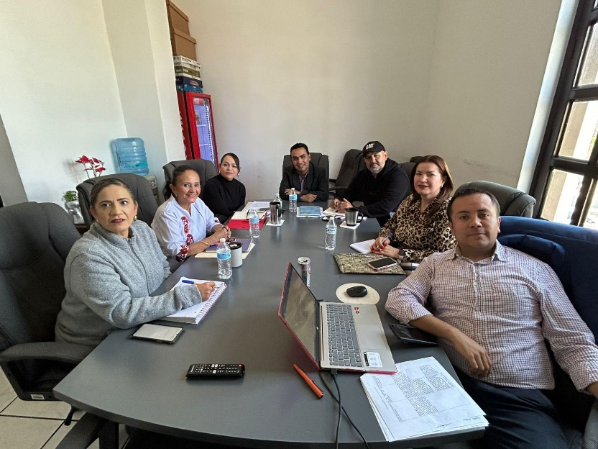
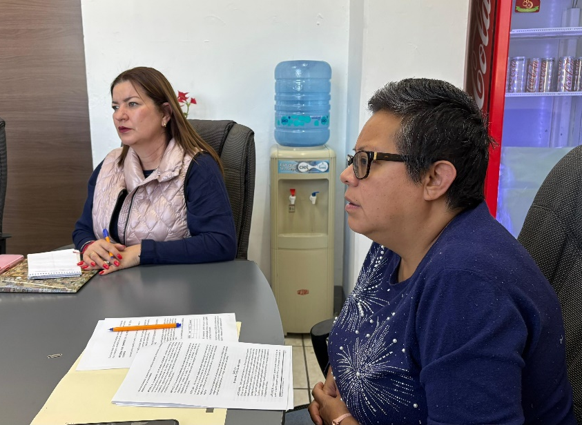
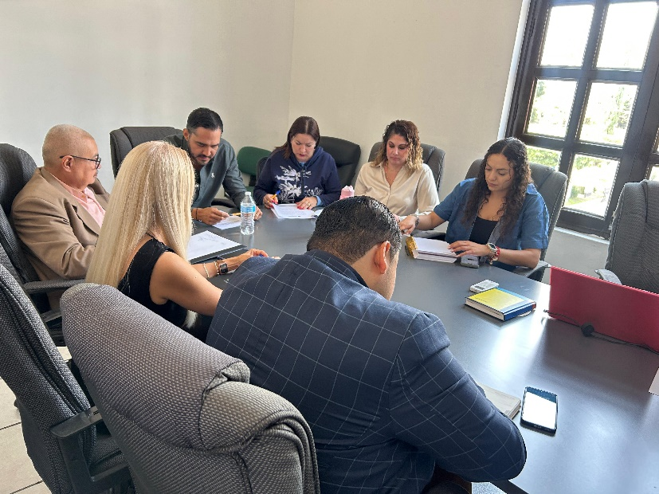
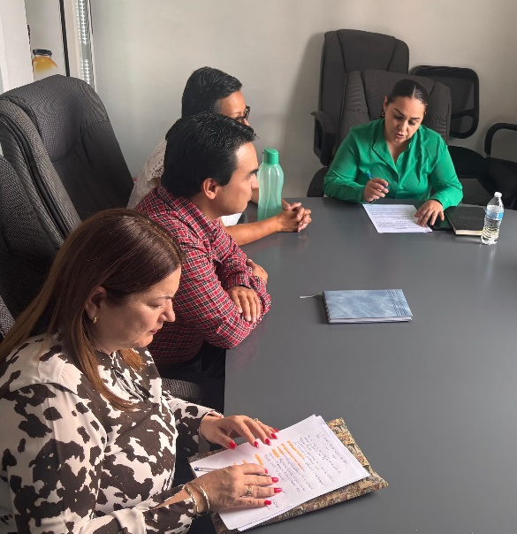
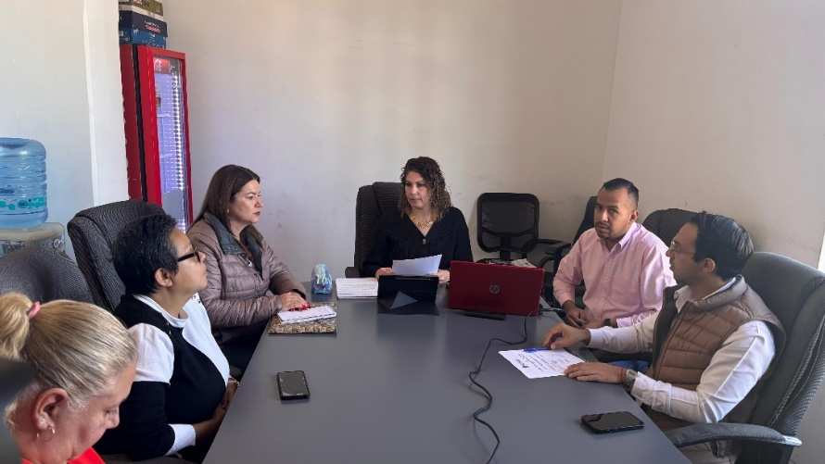
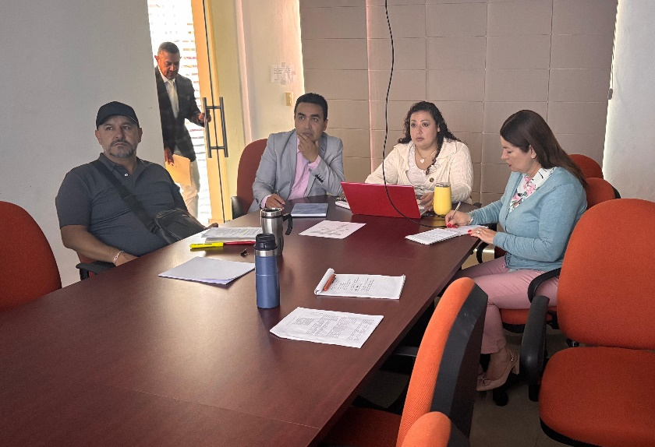

Asistencia a Eventos

- Misa a los elementos de Seguridad Pública, Catedral de Cd Guzmán a 05 de enero del 2026.
- Inauguración de la Exposición Artesanal y Emprendedores de Preliberados y Liberados, Plaza las Fuentes a 12 de febrero del 2026.
- Desfile de Inicio de Primavera, Palacio Municipal a 20 de marzo del 2026.
- Visita a las Ventanillas de Apoyo para la atención a los ciudadanos del Sur, Ventanillas SADER Unidad Venustiano Carranza, a 20 de marzo del 2026.
- Reunión con el secretario de la SADER en las Ventanillas de apoyo para la atención a los ciudadanos del Sur, Ventanillas SADER Unidad Venustiano Carranza, a 24 de marzo del 2026.
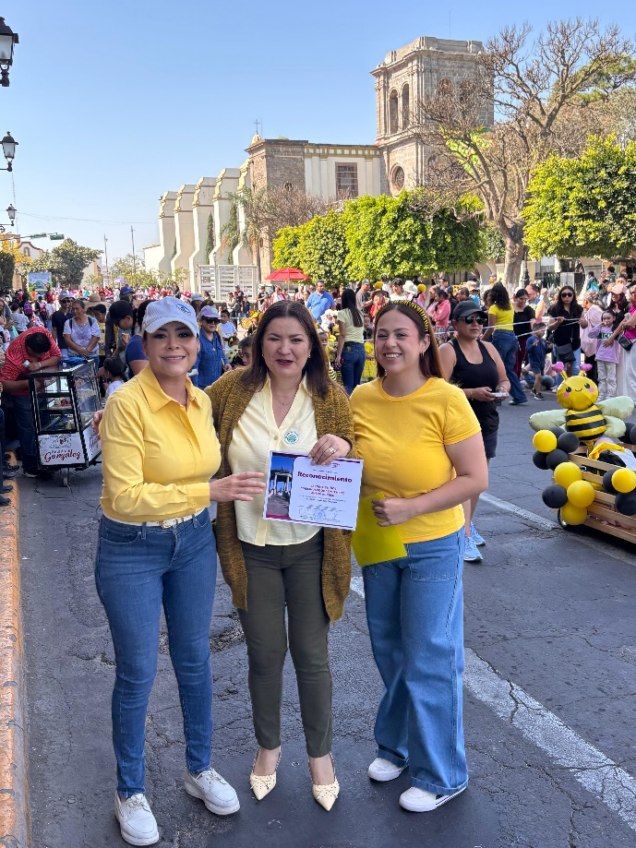
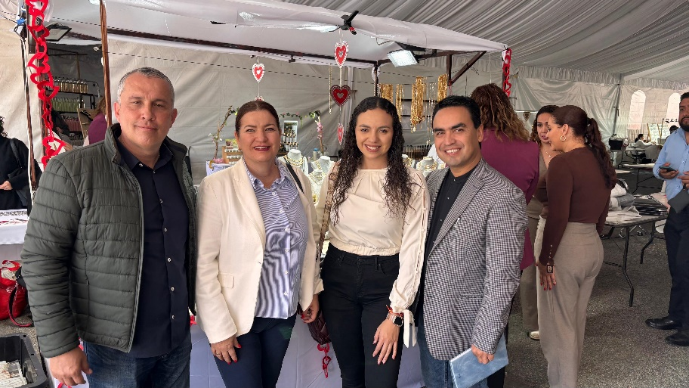
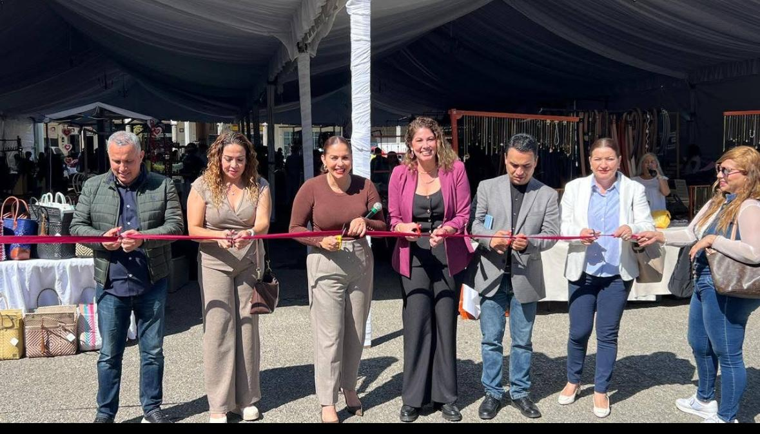

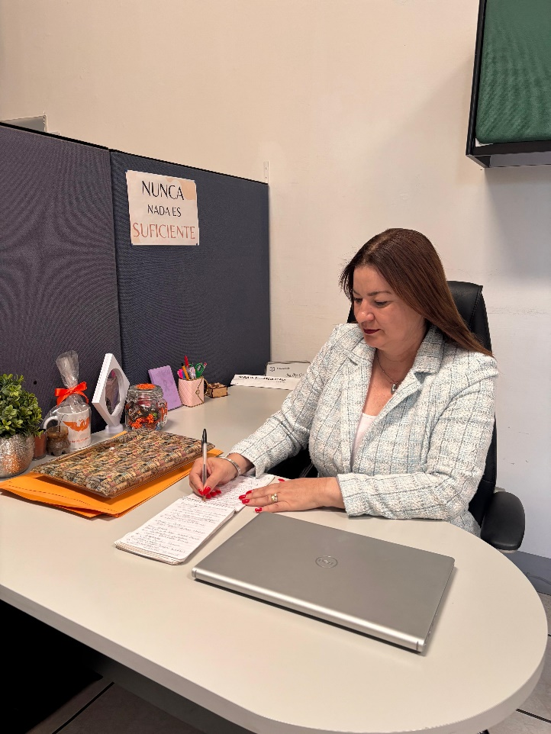
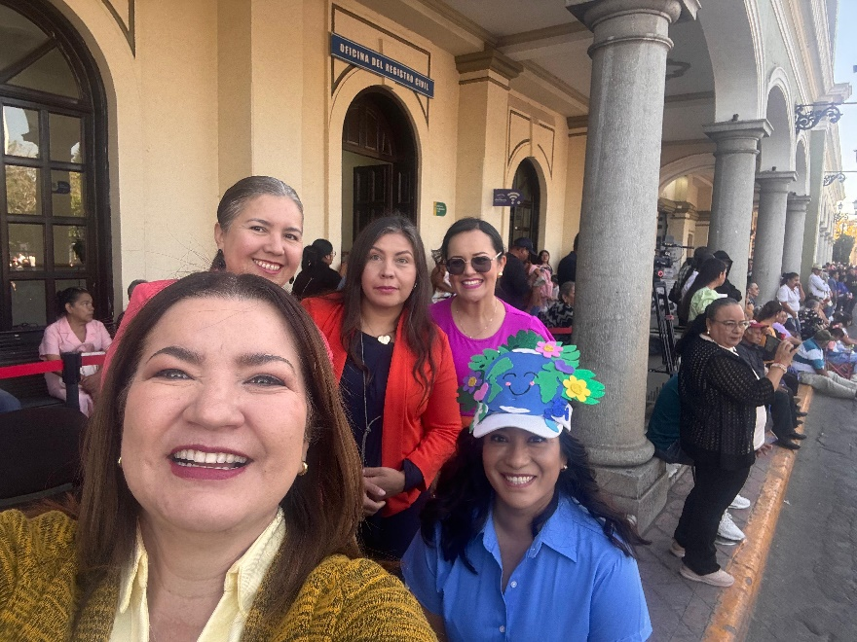
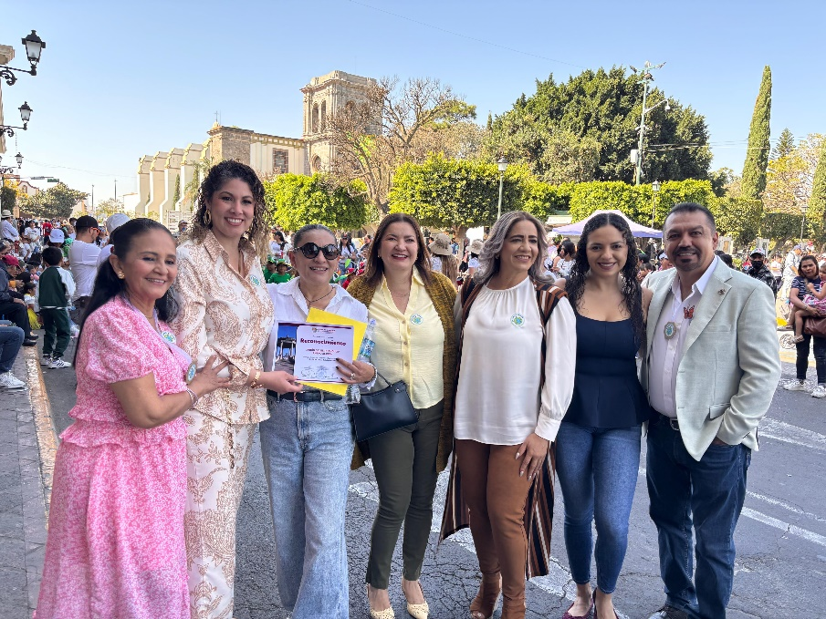
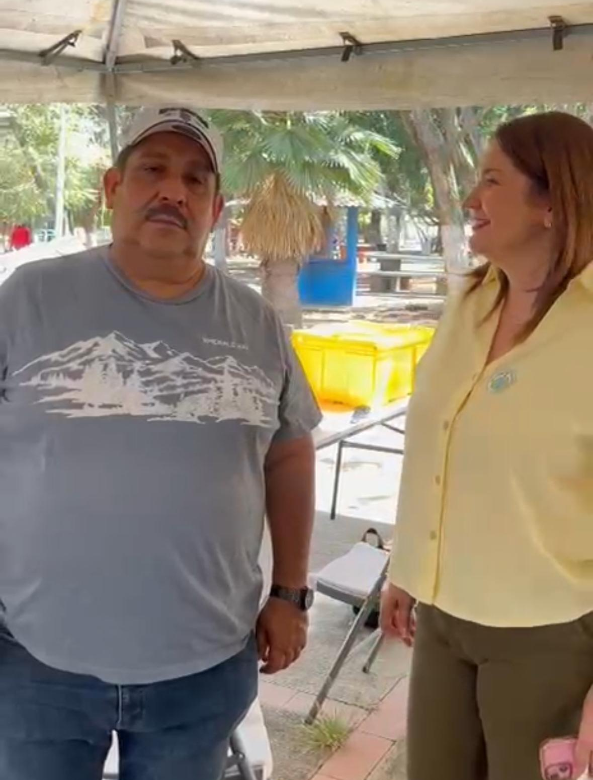
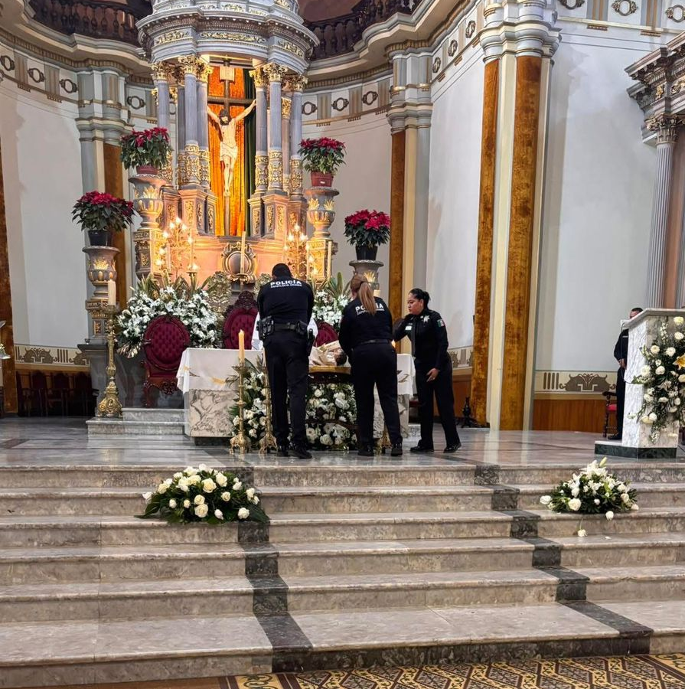
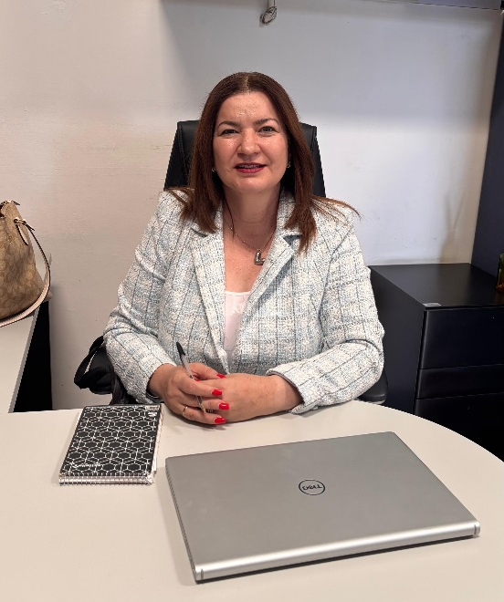
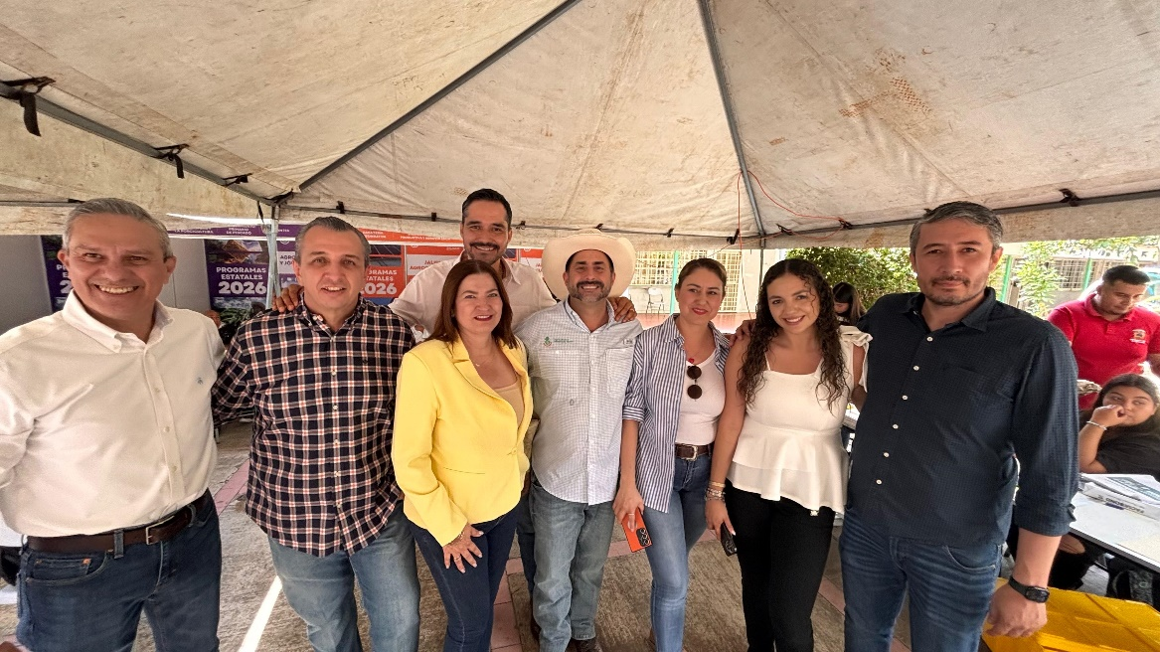
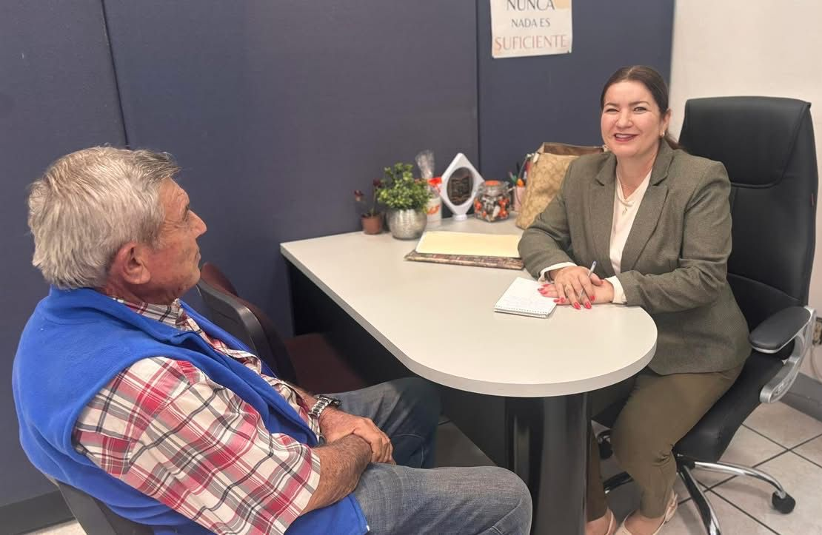
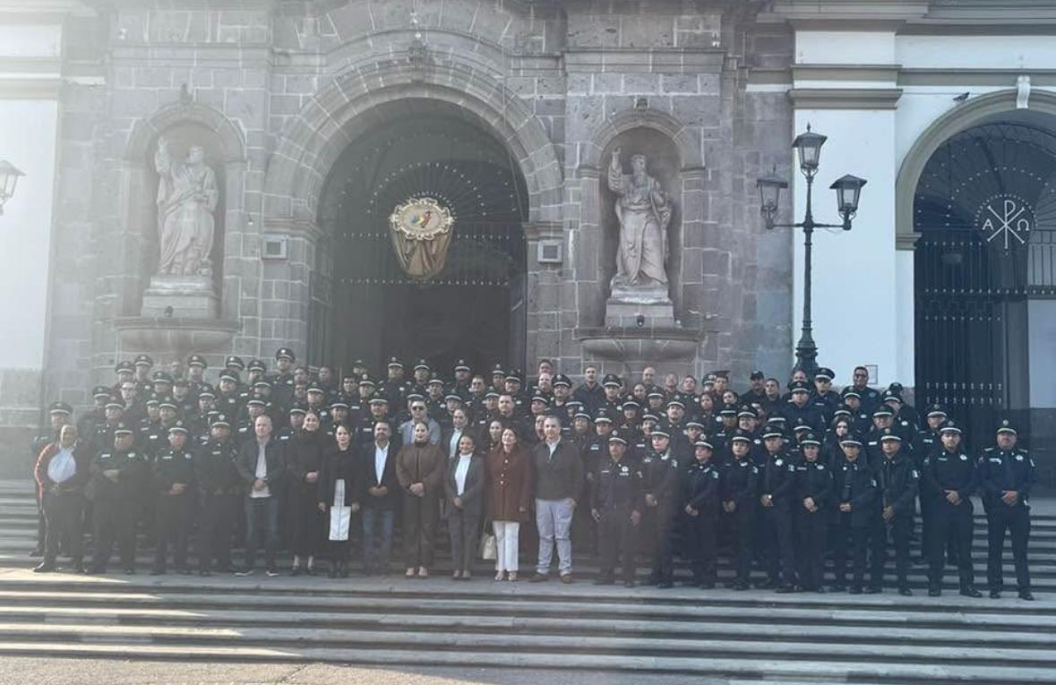
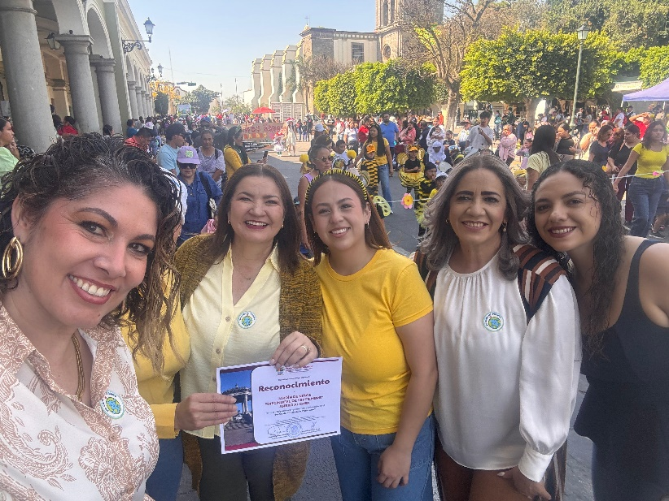
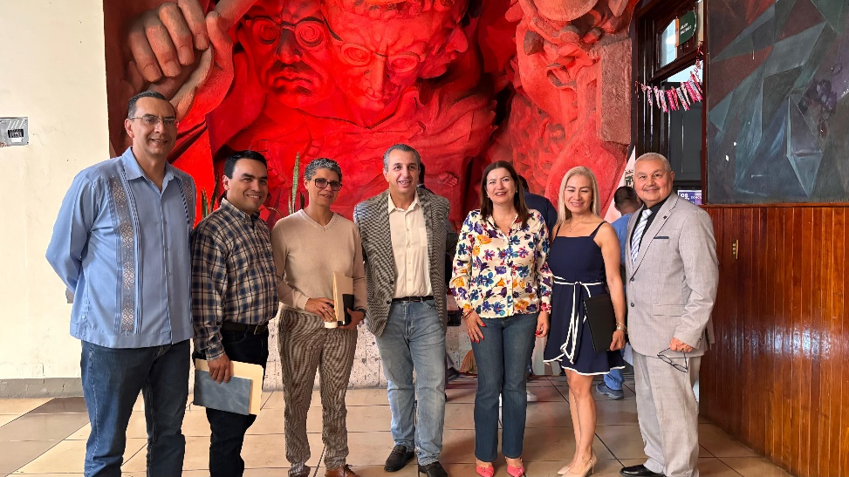

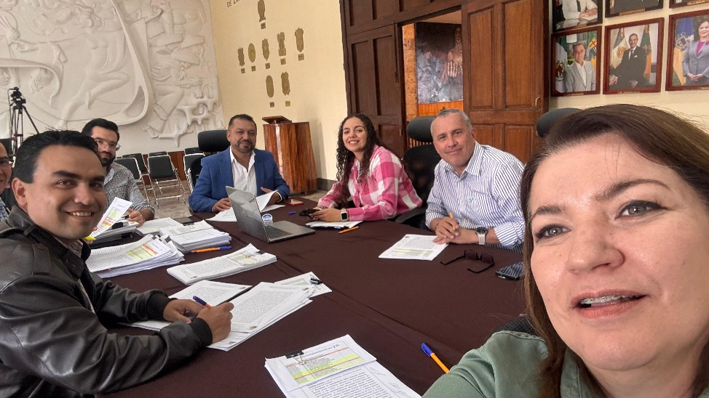

A T E N T A M E N T E
“2026, Centenario del Natalicio del Compositor Zapotlense Ruben Fuentes Gasson”;
“2026, Centenario del Aniversario del Natalicio del Literato Roberto Espinoiza Guzmán”.
“2026, Centésimo Quincuagésimo Aniversario del Natalicio y Compositor y Director de Orquesta José Paulino de Jesús Rolón Alcaraz”.
Ciudad Guzmán, Municipio de Zapotlán El Grande, Jalisco. Abril del 2026

MTRA. MARÍA OLGA GARCIA AYALA.
Regidora del Ayuntamiento de Zapotlán el Grande, Jalisco.

La presente foja de firma pertenece al Informe Trimestral correspondiente a los meses de enero, febrero y marzo del 2026, de la Regidora María Olga García Ayala.

